2016年社区获得大美阜城征迁工作先进单位。

2019年阜阳市人武部部长郑波来九里社区慰问困难退伍军人。

2020.1.17阜阳市民政局副局长王海燕到九里社区看望慰问干部群众。

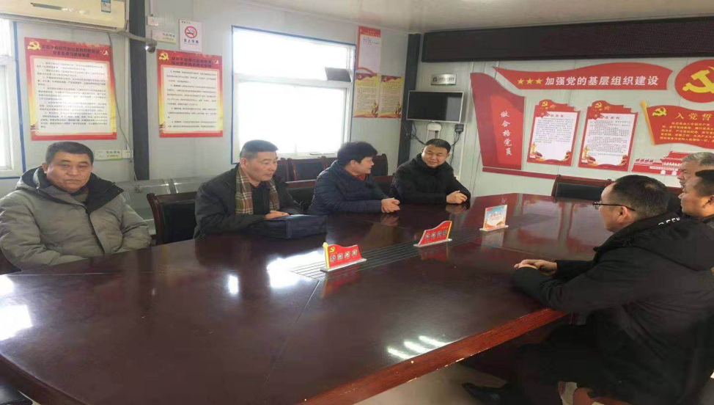

2020.05.07阜阳市副市长王显义到九里社区视察指导三联四建工作。

